Elevmetodekort
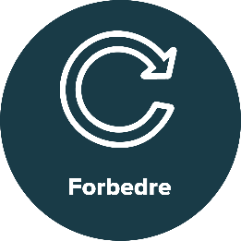

Opsamling

Vejledning

Start i egen gruppe
- Lav en fælles opsummering, og udfyld hver jeres arbejdsark.

Gå ud i nye grupper, og medbring jeres udfyldte ark
- Én starter med at fremlægge for de andre.
- Resten lytter og noterer forslag/ideer på post-it. Aflever nu på skift jeres post-its til den, der fremlægger, samtidig med at I knytter en kommentar til jeres forslag/ide.
- Gentag, til alle har været igennem.

Tilbage i egen gruppe
- Fremlæg på skift de post-it-input og ideer, I har fået med jer ude fra de andre grupper.
(I må gerne ”stjæle” gode ideer fra de andre grupper).
- Gentag, til alle har fremlagt.

Diskuter ideerne, og vælg hvilke I skal arbejde videre med
- I kan tage fat i jeres ’Videnskortlægning’. Skal der tilføjes noget? Mangler I viden for at kunne foretage forbedringer?
- Gennemgå evt. de enkelte engineering-delprocesser igen.

Materialer
- Post-it
- Et arbejdsark pr. gruppe.

Elevmetodekort

Opsamling
Arbejdsark

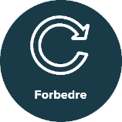
Hvad er det konkrete/praktiske problem, I vil løse?
Hvilken form for løsning har I valgt, og hvad har I særligt lagt vægt på ved jeres løsning?
Hvilke undersøgelser har I gennemført, der kan kvalificere jeres løsning?
Hvad var det overordnede resultat af jeres test?
Hvilke 3 udfordringer vil I gerne have respons på fra de andre grupper?

1.

2.

3.

